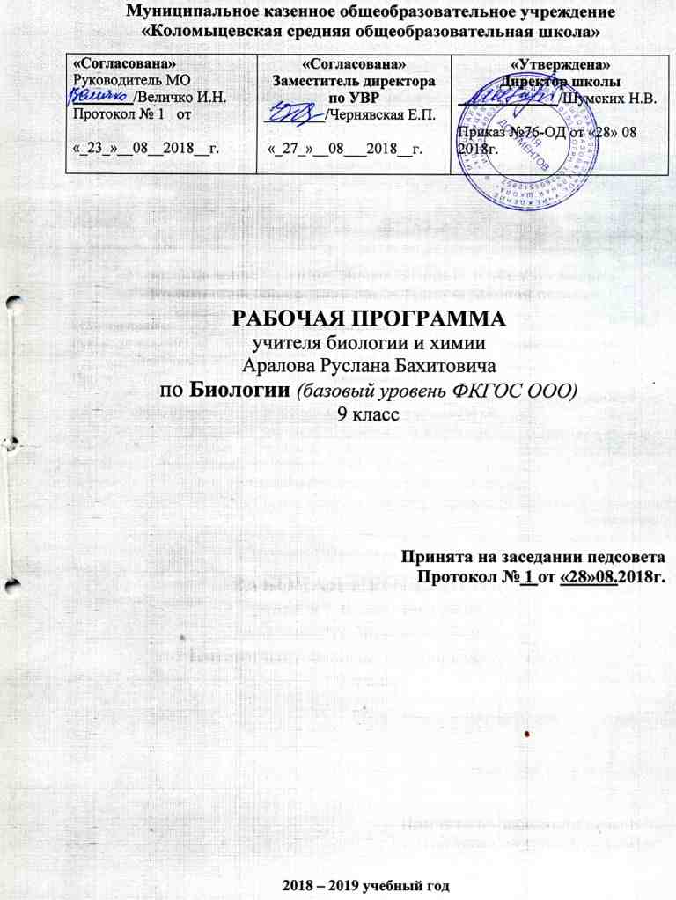

Планируемые результаты изучения биологии

9 класс

Программа обеспечивает достижение следующих результатов освоения основной образовательной программы основного общего образования:

В результате изучения биологии ученик должен:

знать/понимать
- признаки биологических объектов: живых организмов; генов и хромосом; клеток и организмов растений, животных, грибов и бактерий; популяций; экосистем и агроэкосистем; биосферы; растений, животных и грибов своего региона;
- сущность биологических процессов: обмен веществ и превращения энергии, питание, дыхание, выделение, транспорт веществ, рост, развитие, размножение, наследственность и изменчивость, регуляция жизнедеятельности организма, раздражимость, круговорот веществ и превращения энергии в экосистемах;
- особенности организма человека, его строения, жизнедеятельности, высшей нервной деятельности и поведения;

уметь
• объяснять: роль биологии в формировании современной естественно-научной картины мира, в практической деятельности людей и самого ученика; родство, общность происхождения и эволюцию растений и животных (на примере сопоставления отдельных групп); роль различных организмов в жизни человека и собственной деятельности; взаимосвязи организмов и окружающей среды; биологического разнообразия в сохранении биосферы; необходимость защиты окружающей среды; родство человека с млекопитающими животными, место и роль человека в природе; взаимосвязи человека и окружающей среды; зависимость собственного здоровья от состояния окружающей среды; причины наследственности и изменчивости, проявления наследственных заболеваний, иммунитета у человека; роль гормонов и витаминов в организме;
- использовать приобретенные звания и умения в практической деятельности и повседневной жизни

Содержание учебной программы (68 часов).
1. Введение в основы общей биологии (4 ч.)
Биология – наука о живом мире.
Разнообразие и общие свойства живых организмов. Признаки живого: клеточное строение, обмен веществ и превращение энергии, раздражимость, гомеостаз, рост, развитие, воспроизведение, движение, адаптация.
Многообразие форм жизни, их роль в природе. Уровни организации живой природы.
Особенность региональной флоры и фауны.
Экскурсия 1: Биологическое разнообразие вокруг нас.

- Основы учения о клетке (10 ч.)
Краткий экскурс в историю изучения клетки. Цитология – наука, изучающая клетку.
Клетка как основная структурная и функциональная единица организмов.
Разнообразие клеток: эукариоты и прокариоты, автотрофы и гетеротрофы (на примере строения клеток животных и растений). Вирусы – неклеточная форма жизни.
Химический состав клетки: неорганические и органические вещества, их разнообразие и свойства. Вода и её роль в клетках. Углеводы, жиры и липиды. Белки, аминокислоты. Структура и функции белков в клетке. Ферменты, их роль. Нуклеиновые кислоты, их структура и функции. Механизм самоудвоения ДНК.
Строение клетки. Строение и функции ядра. Строение хромосом. Цитоплазма и основные органоиды, их функции в клетке.
Обмен веществ и превращение энергии – основа жизнедеятельности клетки.
Биосинтез белка в клетке. Биосинтез углеводов в клетке (фотосинтез). Роль пигмента хлорофилла. Космическая роль зелёных растений.
Обеспечение клетки энергией в процессе дыхания. Воздействие факторов внешней среды на процессы в клетке.
Лабораторная работа:
- 1. Сравнение растительной и животной клеток. Многообразие клеток.

3. Размножение и индивидуальное развитие организмов (онтогенез) (5ч)
Типы размножения организмов: половое и бесполое. Вегетативное размножение.
Деление клетки эукариот. Клеточный цикл: подготовка клетки к делению (интерфаза), митоз и его фазы. Деление клетки прокариот.
Сущность мейоза. Особенности половых клеток. Оплодотворение. Сущность зиготы. Биологическая роль полового и бесполого способов размножения.
Онтогенез и его этапы. Эмбриональное и постэмбриональное развитие организмов. Влияние факторов среды на онтогенез. Вредное действие алкоголя, курения и наркотиков на онтогенез человека. Экологическое состояние территории проживания и здоровье местного населения.
Лабораторные работы:
- 2. Рассмотрение микропрепаратов делящихся клеток.
.
4. Основы учения о наследственности и изменчивости (11ч)
Краткий экскурс в историю генетики. Основные понятия генетики: ген, генотип, фенотип, наследственность, изменчивость. Закономерности изменчивости организмов.
Закономерности наследования признаков. Генетические эксперименты Г.Менделя. Закон единообразия гибридов первого поколения. Закон расщепления. Доминантные и рецессивные признаки. Гомозиготы и гетерозиготы.
Хромосомная теория наследственности. Взаимодействие генов и их множественное действие. Определение пола. Наследование признаков, сцепленных с полом. Наследственные болезни человека. Значение генетики в медицине и здравоохранении.
Закономерности изменчивости. Виды изменчивости: наследственная и ненаследственная. Генотипическая (комбинативная и мутационная) изменчивость. Модификационная изменчивость. Онтогенетическая изменчивость. Причины изменчивости. Опасности загрязнения природной среды мутагенами. Основные показатели состояния окружающей среды и главные экологические проблемы региона. Индивидуальные особенности здоровья и способы предупреждения возможных заболеваний. Использование мутаций для выведения новых форм растений. Генетически модифицированные организмы (ГМО, трансгены). Значение ГМО.
Понятие о генофонде. Понятие о генетическом биоразнообразии в природе.
Лабораторные работы:
3. Решение генетических задач.
4. Изучение изменчивости у организмов.
5. Выявление генотипических и фенотипических проявлений у особей вида (или сорта), произрастающих в неодинаковых условиях.

5. Основы селекции растений, животных и микроорганизмов (5ч)
Генетические основы селекции организмов. Задачи и методы селекции. Учение Н.И.Вавилова о центрах многообразия и происхождения культурных растений.
Достижения селекции растений. Особенности методов селекции животных. Достижения селекции животных. Особенности региональной флоры и фауны. Исторические особенности развития сельского хозяйства Среднего Урала.
Основные направления селекции микроорганизмов. Клеточная инженерия и её роль в микробиологической промышленности. Понятие о биотехнологии. Культура клеток и тканей растений и животных.

6. Происхождение жизни и развитие органического мира (5ч)
Представления о возникновении жизни на Земле в истории естествознания. Теория А.И. Опарина и современная теория возникновения жизни на Земле.
Появление первичных живых организмов. Зарождение обмена веществ. Возникновение передачи наследственности. Предполагаемая гетеротрофность первичных организмов. Раннее возникновение фотосинтеза и биологического круговорота веществ. Автотрофы, гетеротрофы, симбиотрофы.
Эволюция прокариот и эукариот. Влияние живых организмов на состав атмосферы, осадочных пород; участие в формировании первичных почв.
Этапы развития жизни на Земле. Основные приспособительные черты наземных растений. Эволюция наземных растений. Освоение суши животными. Основные черты приспособленности животных к наземному образу жизни. Особенности региональной флоры и фауны.
Появление человека. Влияние человеческой деятельности на природу Земли.
Памятники природы Среднего Урала (ботанические, геологические).
Экскурсия 2. История живой природы местного региона (посещение местного музея краеведения с палеонтологическими коллекциями).

7. Учение об эволюции (11ч)
Основные положения теории Ч.Дарвина об эволюции органического мира. Искусственный отбор и его роль в создании новых форм. Изменчивость организмов в природных условиях. Движущие силы эволюции: наследственность, изменчивость, борьба за существование, естественный и искусственный отбор. Приспособленность как результат естественного отбора. Относительный характер приспособленности. Многообразие видов – результат эволюции. Особенности региональной флоры и фауны.
Современные представления об эволюции органического мира, основанные на популяционном принципе. Популяция как форма существования вида и единица эволюции. Элементарный материал и факторы эволюции.
Процессы видообразования. Понятие о микроэволюции и макроэволюции. Биологический прогресс и биологический регрессс. Основные направления эволюции: ароморфоз, идиоадаптация, дегенерация. Основные закономерности эволюции.
Влияние деятельности человека на микроэволюционные процессы в популяциях. Проблемы исчезновения и сохранения редких видов. Ценность биологического разнообразия в устойчивом развитии природы. Научно обоснованные способы проявления заботы о сохранении растительного и животного мира Среднего Урала. Ответственность каждого человека за состояние окружающей среды и устойчивость экосистем.
Лабораторные работы:
6. Приспособленность организмов к среде обитания.
Экскурсии
3. Приспособленность организмов к среде обитания и ее относительный характер.
4. Борьба за существование в природе.

8. Происхождение человека (антропогенез) (6ч)
Место человека в системе органического мира. Человек как вид, его сходство с животными и отличия от них.
Доказательства эволюционного происхождения человека от животных. Морфологические и физиологические отличительные особенности человека. Речь как средство общения у людей. Биосоциальная сущность человека. Взаимосвязь социальных и природных факторов в эволюции человека. Социальная и природная среда, адаптация к ней человека.
Человеческие расы, их родство и происхождение. Человек как единый биологический вид. Движущие силы и этапы эволюции человека: древнейшие, древние и современные люди, становление Человека разумного. Человек как житель биосферы и его влияние на природу Земли.
Основные способы взаимодействия человека с природной средой Среднего Урала. Ответственность каждого человека за состояние окружающей среды и устойчивость экосистем.

9. Основы экологии (12ч)
Экология – наука о взаимосвязях организмов с окружающей средой. Среда – источник веществ, энергии и информации. Среды жизни на Земле: водная, наземно-воздушная, почвенная, другие организмы как среда обитания.
Экологические факторы среды: абиотические, биотические и антропогенные. Основы закономерности действия факторов среды на организмы.
Приспособленность организмов к действию отдельных факторов среды (на примере температуры и влажности): экологические группы их жизненные формы организмов; суточные и сезонные ритмы жизнедеятельности организмов. Биотические связи в природе. Экологическое биоразнообразие на Земле и его значение.
Основные понятия экологии популяций. Основные характеристики популяции; рождаемость, выживаемость, численность; плотность, возрастная и половая структура; функционирование в природе.
Динамика численности популяций в природных сообществах. Биотические связи в регуляции численности.Понятие о биоценозе, биогеоценозе и экосистеме. Компоненты экосистемы: продуценты, консументы, редуценты. Круговорот веществ и поток энергии как основа устойчивости. Роль разнообразия видов в устойчивости биогеоценоза.Развитие и смена биогеоценозов. Устойчивые и неустойчивые биогеоценозы. Понятие о сукцессии как процессе развития сообществ от неустойчивых к устойчивым (на примере восстановления леса на месте гари или пашни). Разнообразие наземных и водных экосистем. Естественные и искусственные биогеоценозы. Изменения в экосистемах под влиянием деятельности человека. Биосфера как глобальная экосистема. Учение В.И.Вернадского о роли живого вещества в преобразовании верхних слоёв Земли. Биологический круговорот веществ и поток энергии в биосфере. Роль биологического разнообразия в устойчивом развитии биосферы.Экология как научная основа рационального использования природы и выхода из глобальных экологических кризисов. Роль биологического и экологического образования, роль экологической культуры человека в решении проблемы устойчивого развития природы и общества. Организации и учреждения Среднего Урала экологической направленности. Экологические акции, программы, направленные на сохранение природы родного края и улучшения экологической ситуации. Понимание здоровья как высшей ценности. Учёт природно-климатических особенностей Урала при организации деятельности по сохранению и укреплению психофизического здоровья человека. Исторический опыт и традиции, обеспечивающие сохранение здоровья жителей Урала. Основные факторы повседневной жизни, негативно воздействующие на здоровье; способы их нейтрализации.
Лабораторные работы:
- 2. Оценка санитарно-гигиенического качества рабочего места..
Экскурсии:
5. Весна в жизни природы и оценка состояния окружающей среды

Заключение (1ч)Биологическое разнообразие и его значение в жизни нашей планеты. Сохранение биоразнообразия. Значение биологических и экологических знаний для практической деятельности.

Календарно-тематическое планирование 68 часов.
УМК: Биология 9 класс / И.Н. Пономарёва, О.А. Корнилова, Н.М. Чернова. – М. : Вентана-Граф, 2015.

№ п/п | Тема уроков | Количество часов | Дата проведения | Дата проведения
№ п/п | Тема уроков | Количество часов | план | факт
1. | Биология – наука о живом мире. | 1 | 03.09.
2. | Общие свойства живых организмов. | 1 | 06.09.
3. | Многообразие форм живых организмов. | 1 | 10.09.
4. | Экскурсия. | 1 | 13.09.
5. | Цитология – наука, изучающая клетку. Многообразие клеток. | 1 | 17.09.
6. | Химический состав клетки. | 1 | 20.09.
7. | Органические вещества клетки (Белки и нуклеиновые кислоты). | 1 | 24.09.
8. | Строение клетки. | 1 | 27.09.
9. | Органоиды клетки и их функции. | 1 | 01.10.
10. | Обмен веществ – основа существования клетки. | 1 | 04.10.
11. | Биосинтез белков в живой клетке. | 1 | 08.10.
12. | Биосинтез углеводов – фотосинтез. | 1 | 11.10.
13. | Обеспечение клетки энергией. | 1 | 15.10.
14. | Обобщающий урок № 1 Итоговая проверка знаний по темам: «Общие свойства живых организмов» и «Основы учения о клетке». | 1 | 18.10.
15. | Типы размножения организмов. Митоз. Мейоз. | 1 | 22.10.
16. | Деление клетки. Митоз. | 1 | 25.10.
17. | Индивидуальное развитие организмов – онтогенез. | 1 | 05.11.
18. | Обобщающий урок № 2 «Подведем итоги по теме «Размножение и онтогенез». | 1 | 08.11.
19. | Наука генетика. Из истории развития генетики. Основные понятия генетики. | 1 | 12.11.
20. | Генетические опыты Г.Менделя. | 1 | 15.11.
21. | Дигибридное скрещивание. | 1 | 19.11.
22. | Сцепленное наследование генов и кроссинговер. | 1 | 22.11.
23. | Взаимодействие генов и их множественное действие. | 1 | 26.11.
24. | Определение пола и наследование признаков, сцепленных с полом. | 1 | 29.11.
25. | Наследственная (генотипическая) изменчивость. | 1 | 03.12.
26. | Другие типы изменчивости. | 1 | 06.12.
27. | Наследственные болезни человека. | 1 | 10.12.
28. | Обобщающий урок № 3. Контроль знаний за 1 полугодие. | 1 | 13.12.
29. | Генетические основы селекции организмов. | 1 | 17.12.
30. | Особенности селекции растений. | 1 | 20.12.
31. | Центры происхождения культурных растений. | 1 | 24.12.
32. | Особенности селекции животных. | 1 | 27.12.
33. | Основные направления селекции микроорганизмов | 1 | 14.01.
34. | Решение генетических задач | 1 | 17.01.
35. | Современные представления о возникновении жизни на Земле. | 1 | 21.01.
36. | Современная теория возникновения жизни на Земле. | 1 | 24.01.
37. | Значение фотосинтеза и биологического круговорота веществ в развитии жизни. | 1 | 28.01.
38. | Этапы развития жизни на Земле. | 1 | 31.01.
39. | Приспособительные черты организмов к наземному образу жизни . | 1 | 04.02.
40. | Идея развития органического мира в биологии | 1 | 07.02.
41. | Основные положения эволюционной теории Ч.Дарвина | 1 | 11.02.
42. | Движущие силы эволюции: наследственность,изменчивость, борьба за существование, отбор. | 1 | 14.02.
43. | Результаты эволюции: многообразие видов и приспособленность организмов к среде обитания | 1 | 18.02.
44. | Современные представления об эволюции органического мира. | 1 | 21.02.
45. | Вид, его критерий и структура . | 1 | 25.02.
46. | Процессы видообразования. | 1 | 28.02.
47. | Макроэволюция – результат микроэволюций. | 1 | 04.03.
48. | Основные направления эволюции | 1 | 07.03.
49. | Основные закономерности биологической эволюции. | 1 | 11.03
50. | Влияние человеческой деятельности на процессы эволюции видов. | 1 | 14.03.
51. | Обобщение и контроль по темам : «Основы селекции», «Происхождение и развитие органического мира», «Учение об эволюции». | 1 | 18.03.
52. | Эволюция приматов. | 1 | 21.03.
53. | Доказательства эволюционного происхождения человека. | 1 | 1.04
54. | Ранние этапы эволюции человека | 1 | 04.04.
55. | Поздние этапы эволюции человека. Человеческие расы, их родство и происхождение | 1 | 08.04.
56. | Человек как житель биосферы и его влияние на природу Земли. Обобщение по теме «Происхождение человека». | 1 | 11.04.
57. | Среды жизни на Земле и экологические факторы воздействия на организмы | 1 | 15.04.
58. | Закономерности действия факторов среды на организмы | 1 | 18.04.
59. | Приспособленность организмов к влиянию факторов среды | 1 | 22.04.
60. | Биотические связи в природе | 1 | 25.04.
61. | Популяция как форма существования видов в природе | 1 | 29.04.
62. | Функционирование популяции во времени и динамика ее численности в природе. | 1 | 02.05.
63. | Биоценоз как сообщество живых организмов в природе | 1 | 06.05.
64. | Понятие о биогеоценозе и экосистеме. | 1 | 09.05.
65. | Развитие и смена биогеоценозов. | 1 | 13.05.
66. | Основные законы устойчивости живой природы | 1 | 16.05.
67. | Рациональное использование природы и ее охрана | 1 | 20.05.
68. | Обобщающий урок. | 1 | 23.05.

